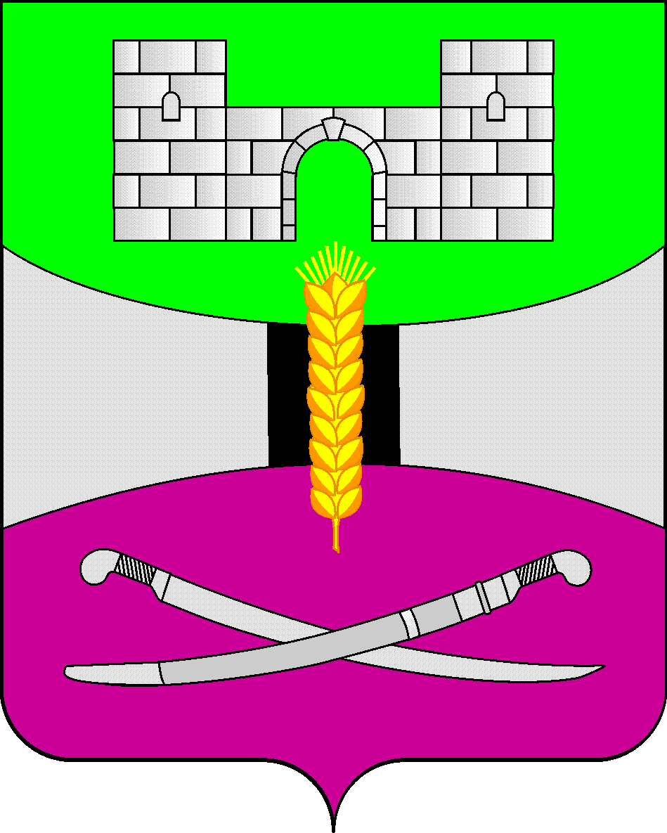

АДМИНИСТРАЦИЯ МУНИЦИПАЛЬНОГО ОБРАЗОВАНИЯ

ЩЕРБИНОВСКИЙ РАЙОН
ПОСТАНОВЛЕНИЕ

АДМИНИСТРАЦИЯ МУНИЦИПАЛЬНОГО ОБРАЗОВАНИЯ

ЩЕРБИНОВСКИЙ РАЙОН
ПОСТАНОВЛЕНИЕ
от 26.08.2024 | № 598
ст-ца Старощербиновская

О начале отопительного сезона 2024-2025 годов

В соответствии с Правилами предоставления коммунальных услуг собственникам и пользователям помещений в многоквартирных домах и жилых домов, утвержденными постановлением Правительства Российской Федерации от 6 мая 2011 года № 354, организационно-методическими рекомендациями по подготовке и проведению отопительного периода и повышению надежности систем коммунального теплоснабжения в городах и населенных пунктах Российской Федерации МДС-41-6. 2000, утвержденными приказом Госстроя Российской Федерации от 6 сентября 2000 года № 203 п о с т а н о в л я ю:
1. Муниципальному унитарному предприятию «Теплоэнерго» муниципального образования Щербиновский район (Ефремов), учреждениям, имеющим на балансе отопительные котельные, начать подачу тепловой энергии для отопления жилых домов, зданий – с 15 октября 2024 года либо не позднее дня, следующего за днем окончания пятидневного периода, в течение которого соответственно среднесуточная температура наружного воздуха ниже 8 градусов Цельсия согласно постановлению Правительства Российской Федерации от 6 мая 2011 года № 354 «О предоставлении коммунальных услуг собственникам и пользователям помещений в многоквартирных домах и жилых домов».
2. Подача тепловой энергии для отопления социальных, детских и лечебных учреждений может быть начата ранее срока, установленного в пункте 1 настоящего постановления, – по их заявкам.
3. Отделу по взаимодействию с органами местного самоуправления администрации муниципального образования Щербиновский район (Терещенко) разместить настоящее постановление на официальном сайте администрации муниципального образования Щербиновский район, опубликовать настоящее постановление в районной газете «Щербиновский курьер».
4. Отделу муниципальной службы, кадровой политики и делопроизводства администрации муниципального образования Щербиновский район (Гусева) опубликовать настоящее постановление в периодическом печатном издании «Информационный бюллетень органов местного самоуправления муниципального образования Щербиновский район».
5. Контроль за выполнением настоящего постановления возложить на заместителя главы муниципального образования Щербиновский район Д.Н. Агашкова.
6. Постановление вступает в силу на следующий день после его официального опубликования.

Исполняющий полномочия главы
муниципального образования
Щербиновский район С.Ю. Дормидонтов

